PARLAMENTUL ROMÂNIEI

SENATUL CAMERA DEPUTAȚILOR

LEGE
Privind ordinul european de protecție în materie penală

Parlamentul României adoptă prezenta lege.

TITLUL I
Dispoziții generale

Capitolul I

Art. 1 Definiții

În sensul prezentei legi, termenii și expresiile de mai jos au următorul înțeles:

- Ordin european de protecție - o decizie adoptată de o autoritate judiciară sau echivalentă, a unui stat membru, în legătură cu o măsură de protecție, pe baza căreia o autoritate judiciară sau echivalentă a altui stat membru adoptă măsura sau măsurile corespunzătoare în temeiul propriei legislații naționale în vederea continuării asigurării protecției persoanei protejate;

- Măsură de protecție - o decizie în materie penală, adoptată în statul emitent, prin care sunt impuse persoanei care reprezintă un pericol una sau mai multe dintre următoarele interdicții sau restricții, pentru a preveni săvârșirea asupra persoanei protejate a unei fapte penale care i-ar putea pune în pericol viața, integritatea fizică sau psihologică, demnitatea, libertatea personală sau integritatea sexuală, respectiv:

i) interdicția de a se deplasa în anumite localități, locuri sau zone definite în care își are reședința persoana protejată sau pe care le vizitează;
ii) o interdicție sau o reglementare a contactului, sub orice formă, cu persoana protejată, inclusiv la telefon, prin mijloace electronice, prin poștă, prin fax sau orice alte mijloace;
iii) o interdicție sau o reglementare a apropierii de persoana protejată la o anumită distanță.

- Persoană protejată - persoana fizică beneficiară a protecției care decurge dintr-o măsură de protecție adoptată de statul emitent;
- Persoană care reprezintă un pericol - persoana fizică căreia i-au fost impuse una sau mai multe dintre interdicțiile sau restricțiile menționate la lit. b);
- Stat emitent - statul membru în care a fost adoptată o măsură de protecție care stă la baza emiterii unui ordin european de protecție;
- Stat de executare- statul membru căruia i s-a transmis un ordin european de protecție, în vederea recunoașterii și executării sale;
- Stat de supraveghere - statul membru căruia i-a fost transferată o hotărâre definitivă prin care o instanță a dispus față de o persoană fizică care a săvârșit o infracțiune una dintre următoarele sancțiuni:
    - Suspendarea executării pedepsei sub supraveghere
    - Amânarea aplicării pedepsei
    - Liberarea condiționată
    - O sancțiune alternativă
sau o decizie privind măsuri de supraveghere judiciară:
          - obligaţia persoanei de a informa autoritatea competentă a statului de executare cu privire la orice schimbare de reşedinţă, în special în scopul primirii citaţiilor privind participarea la o audiere sau la un proces penal;
          - obligaţia de a nu intra în anumite localităţi, locuri sau zone definite din statul emitent sau de executare;
          - obligaţia de a rămâne într-un anumit loc, după caz, în anumite intervale;
          - obligaţia prin care se restricţionează părăsirea teritoriului statului de executare;
    - obligaţia de a se prezenta la date stabilite în faţa unei anumite autorităţi;
    - obligaţia de a evita contactul cu anumite persoane în legătură cu infracţiunea presupusă a fi fost săvârşită;
    - obligaţia de a nu se angaja în anumite activităţi în legătură cu infracţiunea presupusă a fi fost săvârşită, care pot include implicarea într-o anumită profesie sau domeniu de activitate;
    - obligaţia de a nu conduce un vehicul;
    - obligaţia de a depune o anumită sumă sau de a oferi un alt tip de garanţie, care poate fi furnizată fie într-un anumit număr de rate, fie o singură dată;
    - obligaţia de a urma un tratament medical sau de dezintoxicare;
    - obligaţia de a evita contactul cu anumite obiecte în legătură cu infracţiunea presupusă a fi fost săvârşită.

Art. 2 Domeniu de aplicare

Un ordin european de protecție poate fi emis sau, după caz, recunoscut și pus în executare atunci când persoana protejată își stabilește domiciliul sau reședința sau locuiește pentru o perioadă de timp ori urmează să își stabilească domiciliul, reședința ori să locuiască pentru o perioadă de timp pe teritoriul unui alt stat membru al Uniunii Europene decât cel care a emis măsura de protecție

Art. 3 Competența

- Autoritatea competentă pentru emiterea ordinului european de protecție atunci când România este stat emitent este organul judiciar pe rolul căruia se află cauza în care s-a dispus măsura de protecție pe baza căreia se solicită emiterea ordinului european de protecție.
- Atunci când România este stat de executare, autoritatea competentă pentru recunoașterea ordinului european de protecție, dispunerea măsurilor pentru executarea acestuia și dispunerea înlocuirii ori încetării acestor măsuri, este tribunalul în a cărui circumscripție locuiește sau va locui ori și-a stabilit sau urmează să își stabilească domiciliul sau reședința persoana protejată.
- Dacă în cauza în care s-a dispus măsura de protecție pe baza căreia se solicită emiterea ordinului european de protecție s-a pronunțat o hotărâre definitivă de condamnare, competența privind emiterea ordinului european de protecție aparține judecătorului delegat cu executarea conform art. 554 din Legea nr. 135/2010 privind Codul de procedură penală.
- Dacă în cauza în care s-a dispus măsura de protecție pe baza căreia se solicită emiterea ordinului european de protecție s-a dispus amânarea aplicării pedepsei, competența aparține instanței care a pronunțat în primă instanță amânarea aplicării pedepsei.

Capitolul II
Procedura privind ordinul european de protecție atunci când România este stat emitent

Art. 4 Condițiile emiterii ordinului european de protecție
- Ordinul european de protecție poate fi emis la solicitarea persoanei protejate, dacă sunt îndeplinite cumulativ următoarele condiții:
- persoana protejată locuiește sau va locui ori și-a stabilit sau urmează să își stabilească domiciliul ori reședința într-un alt stat membru din UE decât cel care a dispus măsura de protecție, căruia i se solicită recunoașterea și executarea ordinului european de protecție;
- persoana protejată are calitatea de persoană vătămată în cadrul unui proces penal aflat în curs de desfășurare sau în care s-a pronunțat o hotărâre definitivă de condamnare sau de amânare a aplicării pedepsei sau este un membru de familie persoanei vătămate, beneficiar al uneia dintre măsurile prevăzute la lit. c)
- persoana care reprezintă un pericol are calitatea de inculpat, condamnat, sau persoană față de care s-a dispus amânarea aplicării pedepsei în cadrul procesului penal prevăzut la litera b), iar împotriva sa a fost dispusă cel puțin una dintre următoarele măsuri:
  - una dintre obligațiile prevăzute la art. 215 alin. (2) lit. b) sau d) din Legea nr. 135/2010 privind Codul de procedură penală, impuse odată cu luarea măsurii controlului judiciar sau a controlului judiciar pe cauțiune;
  - obligația prevăzută la art. 221 alin. (2) lit. b) din Legea nr. 135/2010 privind Codul de procedură penală, impusă pe durata arestului la domiciliu;
  - una dintre obligațiile prevăzute la art. 85 alin .(2) lit. e) sau f) din Legea nr. 286/2009 privind Codul penal, impusă inculpatului cu ocazia pronunțării amânării aplicării pedepsei;
  - una dintre obligațiile prevăzute la art. 101 alin. (2) lit. d) sau e) din Legea nr. 286/2009 privind Codul penal, impusă persoanei condamnate cu ocazia dispunerii liberării condiționate;
  - una dintre obligațiile prevăzute la art. 121 alin.(1) lit. c) sau d) din Legea nr. 286/2009 privind Codul penal, impusă inculpatului cu ocazia aplicării unei măsuri educative neprivative de libertate;
  - interzicerea unuia dintre drepturile prevăzute la art. 66 alin. (1), lit. l)-o) din Legea nr. 286/2009 privind Codul penal, stabilită de instanță odată cu aplicarea pedepsei accesorii sau a pedepsei complementare a interzicerii exercitării unor drepturi.

- Emiterea ordinului european de protecție este necesară pentru înlăturarea unui pericol la care este sau va fi expusă persoana protejată.

(2) Pentru luarea unei decizii privind emiterea ordinului european de protecție se ține cont de perioada sau perioadele în care persoana protejată își va avea domiciliul, reședința sau va locui în statul de executare, de proporționalitatea măsurii, de pericolul efectiv pentru persoana protejată, precum și de orice alte circumstanțe relevante.

Art. 5 Cererea de emitere a ordinului european de protecție
- Când România este stat emitent, cererea pentru emiterea unui ordin european de protecție se depune de către persoana vătămată, personal sau prin mandatar la organul judiciar competent potrivit art. 3. Cererea greșit îndreptată la organul de urmărire penală sau la instanța de judecată se transmite, pe cale administrativă, organului judiciar competent potrivit art. 3.
- Dacă o cerere de emitere a ordinului european de protecție este adresată unui organ judiciar din România, când aceasta este stat de executare, cererea va fi transmisă de îndată, pe cale administrativă, tribunalului competent conform art. 3 alin. (2), care o va înainta autorității competente a statului emitent.

Art. 6 Emiterea ordinului european de protecție
- Instanța, judecătorul de cameră preliminară, judecătorul de drepturi și libertăți și judecătorul delegat cu executarea dispun prin încheiere motivată, iar procurorul dispune prin ordonanță.
- Încheierea sau ordonanța prin care se admite cererea de emitere a ordinului european de protecție nu este atacabilă, iar încheierea sau ordonanța prin care se respinge cererea de emitere a ordinului european de protecție poate fi atacată cu contestație în termen de 3 zile. Contestația se soluționează în camera de consiliu, cu citarea persoanei protejate și a persoanei care reprezintă un pericol, în termen de 3 zile. Neprezentarea persoanelor citate nu împiedică judecarea cauzei.
- Ordonanța sau încheierea motivată se comunică persoanei care reprezintă un pericol și persoanei protejate.
- Încheierea motivată sau ordonanța privind emiterea unui ordin european de protecție, un exemplar al ordinului european de protecție întocmit în forma prevăzută la art. 7 și orice alte documente subsecvente se păstrează la dosarul cauzei în legătură cu care a fost dispusă măsura de protecție.
- Ordinul european de protecție se emite în 4 exemplare originale, din care unul se păstrează conform alin. (4), unul se comunică autorității competente din statul de executare, unul se comunică persoanei protejate, iar unul se comunică persoanei care reprezintă un pericol.

Art. 7 Forma și conținutul ordinului european de protecție
(1) Dacă, constatând că sunt îndeplinite condițiile prevăzute de art. 4, organul judiciar admite cererea formulată de persoana protejată, acesta emite ordinul european de protecție, completând formularul prevăzut în anexa 1.
(2) Rubrica din formularul prevăzut în anexa 1 referitoare la interdicțiile, restricțiile sau obligațiile impuse persoanei care reprezintă un pericol se completează în funcție de măsurile de protecție enumerate la art. 4.

Art. 8 Durata ordinului european de protecție
Ordinul european de protecție se emite pentru durata în care persoana protejată locuiește sau va locui ori și-a stabilit sau urmează să își stabilească domiciliul ori reședința într-un alt stat membru din UE, fără a putea depăși durata pentru care a fost dispusă măsura care a stat la baza emiterii acestuia.

Art. 9 Transmiterea ordinului european de protecție

- Organul judiciar emitent transmite ordinul european de protecție prin orice mijloc sigur care lasă o urmă scrisă, pe cale directă, autorității competente din statul de executare.
- Toate comunicările ulterioare între autoritățile competente se efectuează prin mijloacele prevăzute la alin. (1).
- Traducerea ordinului european de protecție se efectuează de către autoritatea judiciară emitentă, în limba oficială a statului de executare sau într-una din limbile acceptate de către acest stat și notificate Secretariatului General al Consiliului Uniunii Europene.
- În cazul în care autoritatea judiciară emitentă nu deține nicio informație cu privire la autoritatea străină competentă să execute ordinul european de protecție, identificarea acesteia se realizează cu ajutorul punctelor de contact din Rețeaua Judiciară Europeană, membrului național Eurojust sau sistemului național de coordonare Eurojust.

Art. 10 Cazurile de prelungire, modificare a conținutului, revocare sau încetare a ordinului european de protecție

- Ori de câte ori organul judiciar se pronunță asupra măsurii de protecție care a stat la baza unui ordin european de protecție, acesta se va pronunța și cu privire la ordinul european de protecție.
- Ordinul european de protecție se revocă dacă măsura de protecție pe baza căreia a fost emis încetează sau este revocată.
- Dacă măsura de protecție pe baza căreia a fost emis ordinul european de protecție este înlocuită cu altă măsură de protecție având conținut diferit, autoritatea competentă poate emite un nou ordin european de protecție. Dispozițiile art. 6 se aplică în mod corespunzător.
- Ordinul european de protecție se menține dacă măsura de protecție pe baza căreia a fost emis este înlocuită cu altă măsură cu același conținut.
- Ordinul european de protecție poate fi prelungit dacă măsura care a stat la baza emiterii acestuia este prelungită.
- Decizia privind menținerea ordinului european de protecție nu se comunică statului de executare.

Art. 11 Obligația de informare

Organul judiciar pe rolul căruia ajunge cauza în legătură cu care a fost emis ordinul european de protecție, altul decât organul judiciar emitent, informează de îndată autoritatea competentă din statul de executare asupra competenței sale privind primirea oricărei informații în legătură cu executarea ordinului european de protecție. competentă a statului emitent, prin orice mijloc sigur care lasă o urmă scrisă.

Capitolul III
Procedura privind ordinul european de protecție atunci când România este stat de executare

Art. 12 Verificarea competentei

- Autoritatea care primește o solicitare de recunoaștere si executare a ordinului european de protecție, verifică de îndată dacă este competentă potrivit art. 3.
- In cazul in care constata ca nu este competenta, transmite de îndată ordinul european de protecție tribunalului competent, informând despre aceasta si autoritatea emitenta.

Art. 13 Procedura de recunoaștere a ordinului european de protecție și legea aplicabilă

- La primirea unui ordin european de protecție, instanța:
- verifică dacă acesta este tradus în limba română, în caz contrar solicitând autorității competente din statul emitent transmiterea traducerii și fixând pentru aceasta un termen care nu poate depăși 5 zile;
- verifică dacă ordinul european de protecție este complet, în caz contrar putând să refuze solicitarea sau să solicite autorității competente din statul emitent transmiterea datelor necesare într-un termen care nu poate fi mai mare de 10 zile, în funcție de împrejurările cauzei. În cazul în care completările nu sunt primite în termenul fixat de instanță, instanța poate refuza recunoașterea ordinului european de protecție.
- verifică dacă ordinul european de protecție a fost emis în baza uneia sau mai multora dintre măsurile de protecție în sensul art. 1 lit. (b) și dacă nu este incident vreunul dintre motivele de refuz prevăzute la art. 14.
- Dacă constată că toate condițiile prevăzute de alin. (1) sunt îndeplinite, instanța recunoaște ordinul european de protecție, indiferent dacă autoritatea competentă din statul emitent este, potrivit dreptului intern al acestuia, una judiciară sau una echivalentă acesteia.
- Judecata se face de urgență, în camera de consiliu, de un complet format dintr-un singur judecător, cu citarea persoanei protejate și a persoanei care reprezintă un pericol. Neprezentarea persoanelor legal citate nu împiedică soluționarea cauzei.
- Instanța se pronunță prin sentință. Dispozitivul cuprinde și consecințele nerespectării măsurii sau măsurilor dispuse.
- Recunoscând ordinul european de protecție, instanța impune persoanei care reprezintă un pericol una sau mai multe dintre următoarele interdicții:
- interzicerea dreptului de a se afla în anumite localități sau locuri stabilite de instanță;
- interzicerea dreptului de a comunica cu persoana protejată ori de a se apropia de aceasta;
- interzicerea dreptului de a se apropia de locuința, locul de muncă, școala sau alte locuri unde persoana protejată desfășoară activități sociale, în condițiile stabilite de instanța de judecată.
- Instanța va impune interdicția similară sau cu conținutul cel mai apropiat interdicției cuprinse în ordinul de protecție, dintre cele enumerate la alin. (1).

- Hotărârea se comunică persoanei protejate, persoanei care reprezintă un pericol, inspectoratului județean de poliție în a cărei circumscripție locuiește sau urmează să locuiască ori să își aibă reședința persoana protejată, precum și, dacă este cazul, în a cărei circumscripție locuiește ori urmează să locuiască ori să își aibă reședința persoana periculoasă ori în a căror circumscripție se află locurile vizate de interdicție, precum și autorității emitente. Hotărârea nu se traduce.
- Hotărârea comunicată persoanei care reprezintă un pericol nu cuprinde datele de contact ale persoanei protejate, decât în cazul în care acestea sunt necesare pentru executarea măsurii.
- Pentru fixarea termenelor de judecată și soluționarea cauzei instanța va ține seama de circumstanțele specifice ale cauzei, precum urgența situației, data prevăzută pentru sosirea persoanei protejate pe teritoriul României, gradul de risc pentru persoana protejată, dacă acesta poate fi determinat.
- Sentința poate fi atacată cu apel în termen de 48 de ore. Apelul nu este suspensiv de executare.
(9) Procedura de recunoaștere și executare a unui ordin european de protecție emis într-un alt stat este guvernată de legea română.

Art. 14 Procedura de refuz al recunoașterii și executării ordinului european de protecție
Solicitarea de recunoaștere a ordinului european de protecție poate fi respinsă, în următoarele cazuri:
(a) ordinul european de protecție nu este complet sau nu a fost completat în termenul stabilit de către instanță conform art. 13 alin. (1) lit. b);
(b) ordinul european de protecție nu a fost emis în baza unei măsuri de protecție în sensul art. 1 lit. b);
(c) măsura de protecție se referă la un act care nu constituie o infracțiune în conformitate cu legislația României;
(d) protecția are la bază executarea unei pedepse sau a unei măsuri pentru care este aplicabilă jurisdicția României și care face obiectul unei amnistii în România;
(e) persoana care reprezintă un pericol beneficiază de imunitate în România, ceea ce face imposibilă adoptarea măsurilor de protecție pe baza ordinului european de protecție;
(f) fapta în legătură cu care s-a dispus măsura de protecție ce a stat la baza emiterii ordinului european de protecție intră și sub jurisdicția României și a intervenit prescripția răspunderii penale pentru aceasta;
(g) recunoașterea ordinului european de protecție ar contraveni principiului ne bis in idem;
(h) persoana care reprezintă un pericol nu poate, din cauza vârstei sale, să răspundă penal pentru fapta în legătură cu care s-a adoptat măsura de protecție;
(i) măsura de protecție care a stat la baza emiterii ordinului european de protecție este în legătură cu o infracțiune care intră sub incidența art. 8 din Legea nr. 286/2009 privind Codul penal.
(2) Hotărârea prin care solicitarea de recunoaștere a ordinului european de protecție este respinsă se comunică autorității emitente, persoanei protejate și persoanei care reprezintă un pericol.
(3) Hotărârea poate fi atacată cu apel de persoana protejată, în termen de 5 zile de la comunicare.

Art. 15 - Durata măsurii dispuse pentru executarea ordinului european de protecție

- Interdicția sau interdicțiile prevăzute de art. 15 alin. (1) se dispun de instanța competentă potrivit art. 3 alin. (2) pe durata prevăzută în ordinul de protecție, fără a putea depăși maximul prevăzut de legea română pentru măsurile similare ca natură și conținut celor care au stat la baza emiterii ordinului european de protecție. Dacă nu poate fi identificată o măsură similară, maximul pentru care poate fi dispusă măsura este de 180 de zile.
- Dacă ordinul european de protecție nu prevede o durată, se aplică prevederile alin. (1).

Art. 16 Încălcarea obligațiilor stabilite de instanță
(1) În cazul în care se constată că au fost încălcate obligațiile stabilite prin măsura dispusă pentru executarea ordinului european de protecție, instanța de executare competentă informează de îndată autoritatea competentă din statul emitent.
(2) Informarea se va face în forma prevăzută în anexa 2.

Art. 17 Schimbări în executarea ordinului european de protecție
În cazul în care statul emitent notifică modificarea ordinului european de protecție, instanța competentă cu recunoașterea și executarea ordinului european de protecție poate:
  - să modifice măsurile de protecție în mod corespunzător, dacă sunt îndeplinite condițiile de la art. 13 alin. (1). Dispozițiile art. 13 se aplică în mod corespunzător.
  - să refuze recunoașterea ordinului de protecție modificat, dacă sunt incidente motivele de refuz prevăzute la art. 14.

Art. 18 Încetarea executării ordinului european de protecție
(1) Instanța poate dispune încetarea măsurii dispuse pentru executarea ordinului european de protecție în următoarele cazuri:
a) există dovezi clare că persoana protejată nu își are reședința sau nu locuiește pe teritoriul României sau a părăsit definitiv acest teritoriu;
b) durata maximă pentru care a fost recunoscut ordinul european de protecție a expirat;
c) s-a primit o notificare privind revocarea ordinului european de protecție de către statul emitent;
d) ulterior recunoașterii și punerii în executare a ordinului european de protecție, a fost recunoscută de către statul de executare o măsură de supraveghere, măsură de probațiune sau sancțiune alternativă, cu privire la persoana care prezintă pericol, în legătură cu care a fost emis ordinul european de protecție în sensul art. 170¹ alin. (2) lit. a) și 170²⁰ din Legea nr. 302/2004, privind cooperarea judiciară internațională în materie penală, cu modificările și completările ulterioare.
(2) Inspectoratul județean de poliție în a cărei circumscripție locuiește sau urmează să locuiască ori să își aibă reședința persoana protejată are obligația de a informa instanța competentă să dispună încetarea măsurii în cazul în care cunoaște că persoana protejată părăsește definitiv teritoriul țării.

Art. 19 Relația cu măsurile de supraveghere, măsurile de probațiune și sancțiunile alternative
- În cazul în care, anterior sau ulterior transmiterii ordinului european de protecție, autoritatea competentă din statul emitent a transmis un certificat privind o măsură de supraveghere, o măsură de probațiune sau o sancțiune alternativă, ambele fiind recunoscute și puse în executare, competența de a lua deciziile subsecvente revine, după caz, statului emitent sau statului de supraveghere. Dispozițiile art. 170³, 170⁹, 170¹⁵, 170³¹, 170³², 170⁴¹ și 170⁴² din Legea nr. 302/2004 privind cooperarea judiciară internațională în materie penală, cu modificările și completările ulterioare, se aplică corespunzător.
- În cazul în care, ulterior recunoașterii și punerii în executare a unui ordin european de protecție, măsura de protecție este inclusă într-o hotărâre judecătorească referitoare la o măsură de probațiune sau sancțiune alternativă, în sensul art. 170¹⁷ din Legea nr. 302/2004 privind cooperarea judiciară internațională în materie penală, cu modificările și completările ulterioare, care a fost transmisă altui stat decât statul de executare, iar statul de supraveghere a luat decizii ulterioare care afectează obligațiile cuprinse în măsura de protecție, statul emitent poate reînnoi, revizui, modifica, revoca sau retrage ordinul european de protecție.
- În cazul în care, potrivit alin. (2), ordinul european de protecție a fost retras, statul de executare pune capăt executării măsurii de protecție, de îndată ce este informat în acest sens de către statul emitent.
- În cazul în care, potrivit alin. (2), ordinul european de protecție a fost modificat, statul de executare:
- Modifică în mod corespunzător măsura de protecție, dacă sunt îndeplinite condițiile de la art. 13.
- Refuză executarea măsurii de protecție modificate, în cazul în care este incident vreunul din motivele de refuz prevăzute la art. lit. (de enumerat doar cele care sunt incidente aici). În acest caz, executarea ordinului european de protecție încetează.

- Dispozițiile alin 1-4 se aplică atât în cazul în care România este stat emitent, cât și atunci când este stat de executare.

Capitolul IV
Dispoziții comune

Art. 21 Consultări
Autoritățile prevăzute la art. 3 se pot consulta cu autoritățile competente din statul emitent sau, după caz, din statul de executare, ori de câte ori este necesar în vederea emiterii sau executării unui ordin european de protecție.

Art. 22 Limbile de transmitere și primire a ordinului european de protecție

(1) Atunci când România este stat de executare, ordinul european de protecție se va primi în limba română.
(2) Atunci când România este stat emitent, ordinul european de protecție se traduce, prin grija autorității emitente în limba oficială sau într-una din limbile oficiale ale statului de executare, ori într-o altă limbă oficială UE pe care statul de executare a declarat că o acceptă.

Art. 23 Suportarea costurilor
Costurile generate de emiterea, recunoașterea și executarea ordinului european de protecție sunt suportate de către statul de executare, cu excepția cheltuielilor efectuate exclusiv pe teritoriul statului emitent.

Art. 24 Aplicarea Codului de procedură penală
Dispozițiile Codului de procedură penală se aplică în mod corespunzător atunci când prezentul capitol nu dispune altfel.

Art. II
Legea nr. 286/.2009 privind Codul penal se modifică și se completează după cum urmează:

      - La articolul 287 după litera g) a alineatului 1 se introduce o nouă literă, litera h), cu următorul cuprins:
”h) nerespectarea unei măsuri de protecție dispuse în executarea unui ordin european de protecție.”

      - La articolul 287, după alin. (2) se introduce un nou alineat, alineatul (3), cu următorul cuprins:
”(3) în cazul faptei prevăzute la lit. h) a alin. (1), împăcarea părților înlătură răspunderea penală.”

Art. III
Legea nr. 253/ 2013 privind executarea pedepselor, a măsurilor educative și a altor măsuri neprivative de libertate dispuse de organele judiciare în cursul procesului penal se modifică și se completează după cum urmează:

      - Alineatul (1), litera n) din articolul 29 se modifică și va avea următorul cuprins:
”n) pentru interzicerea dreptului de a comunica cu victima ori cu membri de familie ai acesteia, cu persoanele care au comis infracțiunea sau cu alte persoane, stabilite de instanță, ori de a se apropia de acestea, comunicarea se face persoanelor cu care condamnatul nu are dreptul să intre în legătură ori de care nu are dreptul să se apropie, inspectoratului județean de poliție în a cărui circumscripție își are domiciliul, precum și, dacă este cazul, celui în care își are locuința condamnatul și, pentru cazurile în care victima sau persoanele stabilite de instanță nu domiciliază în aceeași circumscripție, inspectoratelor județene de poliție de la domiciliul acestora. În acest caz, copia va fi însoțită de mențiunea că victima sau membrul de familie al acesteia la care se referă măsura complementară poate solicita emiterea unui ordin european de protecție, în condițiile prezentei legi.”
      - Alineatul (1), litera o) din articolul 29 se modifică și va avea următorul cuprins:
”o) pentru interzicerea dreptului de a se apropia de locuința, locul de muncă, școala sau alte locuri unde victima desfășoară activități sociale, în condițiile stabilite de instanța de judecată, comunicarea se face victimei, inspectoratului județean de poliție în a cărui circumscripție își are domiciliul, precum și, dacă este cazul, celui în care își are locuința condamnatul și inspectoratelor județene de poliție în a căror circumscripție se află locurile vizate de interdicție. În acest caz, copia va fi însoțită de mențiunea că victima sau membrul de familie al acesteia la care se referă măsura complementară poate solicita emiterea unui ordin european de protecție, în condițiile prezentei legi.”
3. Alineatul (2) al articolului 70 se modifică și va avea următorul cuprins:
”(2) Dacă instanța de judecată a stabilit în sarcina minorului obligațiile prevăzute la art. 121 alin. (1) lit. c) sau d) din Legea nr. 286/2009, cu modificările și completările ulterioare, judecătorul delegat cu executarea comunică o copie de pe dispozitivul hotărârii, după caz, și persoanelor sau instituțiilor prevăzute la art. 29 alin. (1) lit. m) sau n), abilitate să supravegheze îndeplinirea acestor obligații. În cazul în care s-a stabilit obligația prevăzută la art. 121 alin. (1) lit. b) din Legea nr. 286/2009, cu modificările și completările ulterioare, comunicarea se face inspectoratului județean de poliție în a cărui circumscripție locuiește minorul. Victima sau membrul de familie al acesteia la care se referă obligația impusă minorului va fi informată și asupra posibilității de a solicita emiterea unui ordin european de protecție, în condițiile legii.”
4. La art. 82, după alineatul 2 se introduce un nou alineat, alineatul (2¹), cu următorul cuprins:
”(2¹) În cazul în care organul judiciar a impus una dintre obligațiile prevăzute la art. 215 alin. (2) lit. b) sau d) din Legea nr. 135/2010 cu referire la persoana vătămată sau membrii familiei acesteia, aceștia vor fi informați cu privire la posibilitatea de solicitare a unui ordin european de protecție în condițiile legii.”

Art. IV. Legea nr. 135/2010 privind Codul de procedură penală se modifică și se completează după cum urmează:
1. La art. 404, după alineatul (6) se introduce un nou alineat, alineatul 6¹, cu următorul cuprins:
”(6¹) Când instanța a dispus amânarea aplicării pedepsei sau interzicerea unuia sau mai multora dintre drepturile prevăzute la art. 66 alin. (1), lit. l)-o) din Legea nr. 286/2009 privind Codul penal, odată cu aplicarea pedepsei accesorii sau a pedepsei complementare a interzicerii exercitării unor drepturi, dispozitivul va cuprinde mențiunea că persoana sau persoanele beneficiare ale măsurilor de protecție pot solicita emiterea unui ordin european de protecție în condițiile legii.”

Art. V
ART. 128 din Legea nr. 254/2013 privind executarea pedepselor și a măsurilor privative de libertate dispuse de organele judiciare în cursul procesului penal se modifică și va avea următorul cuprins:
”Art. 128. Comunicarea măsurilor privind arestul la domiciliu
Încheierile organului judiciar cu privire la luarea, prelungirea, încetarea, revocarea, înlocuirea arestului la domiciliu, precum și cele privind permisiunea de părăsire a imobilului se comunică, de îndată, organului de supraveghere. În cazul în care față de inculpat s-a dispus obligația prevăzută la art. 221 alin. (2) lit. b) din Legea nr. 135/2010 privind Codul de procedură penală, persoanei vătămate sau membrului de familie a acesteia la care se referă obligația i se va comunica dreptul de a solicita un ordin european de protecție în condițiile legii.”
Art. VI
Prezenta lege transpune Directiva 2011/99/UE a Parlamentului European și a Consiliului din 13 decembrie 2011 privind ordinul european de protecție, publicată în Jurnalul Oficial al Uniunii Europene L 338 din 21.12.2011, p.002-018.

ANEXA I
ORDINUL EUROPEAN DE PROTECȚIE
Informațiile conținute în prezentul formular trebuie tratate cu respectarea gradului de confidențialitate adecvat
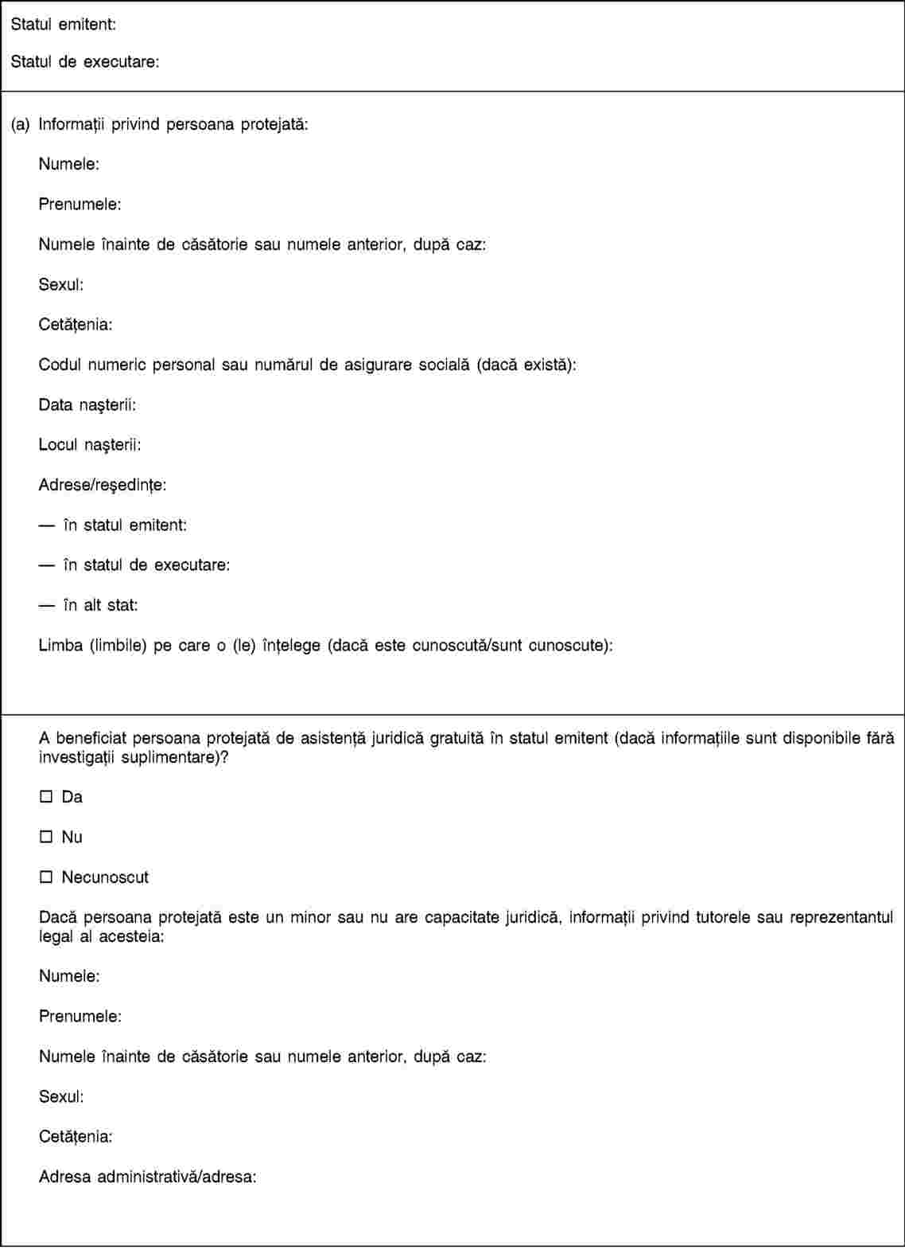
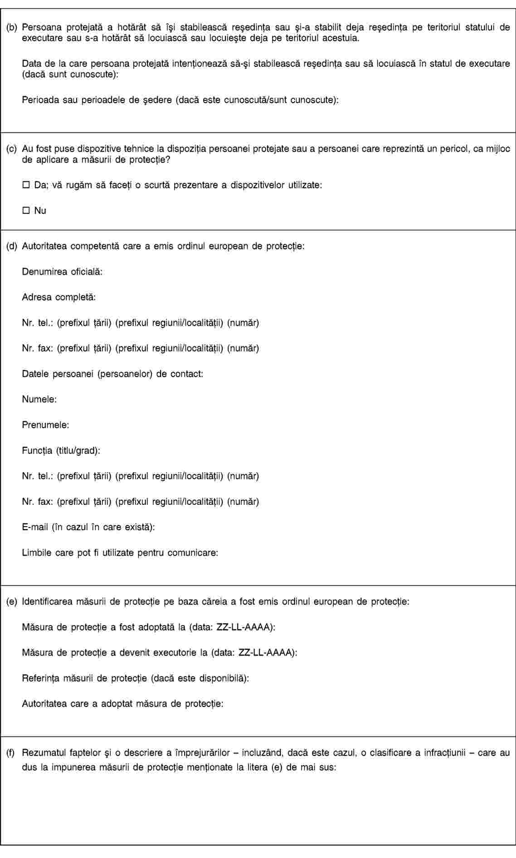
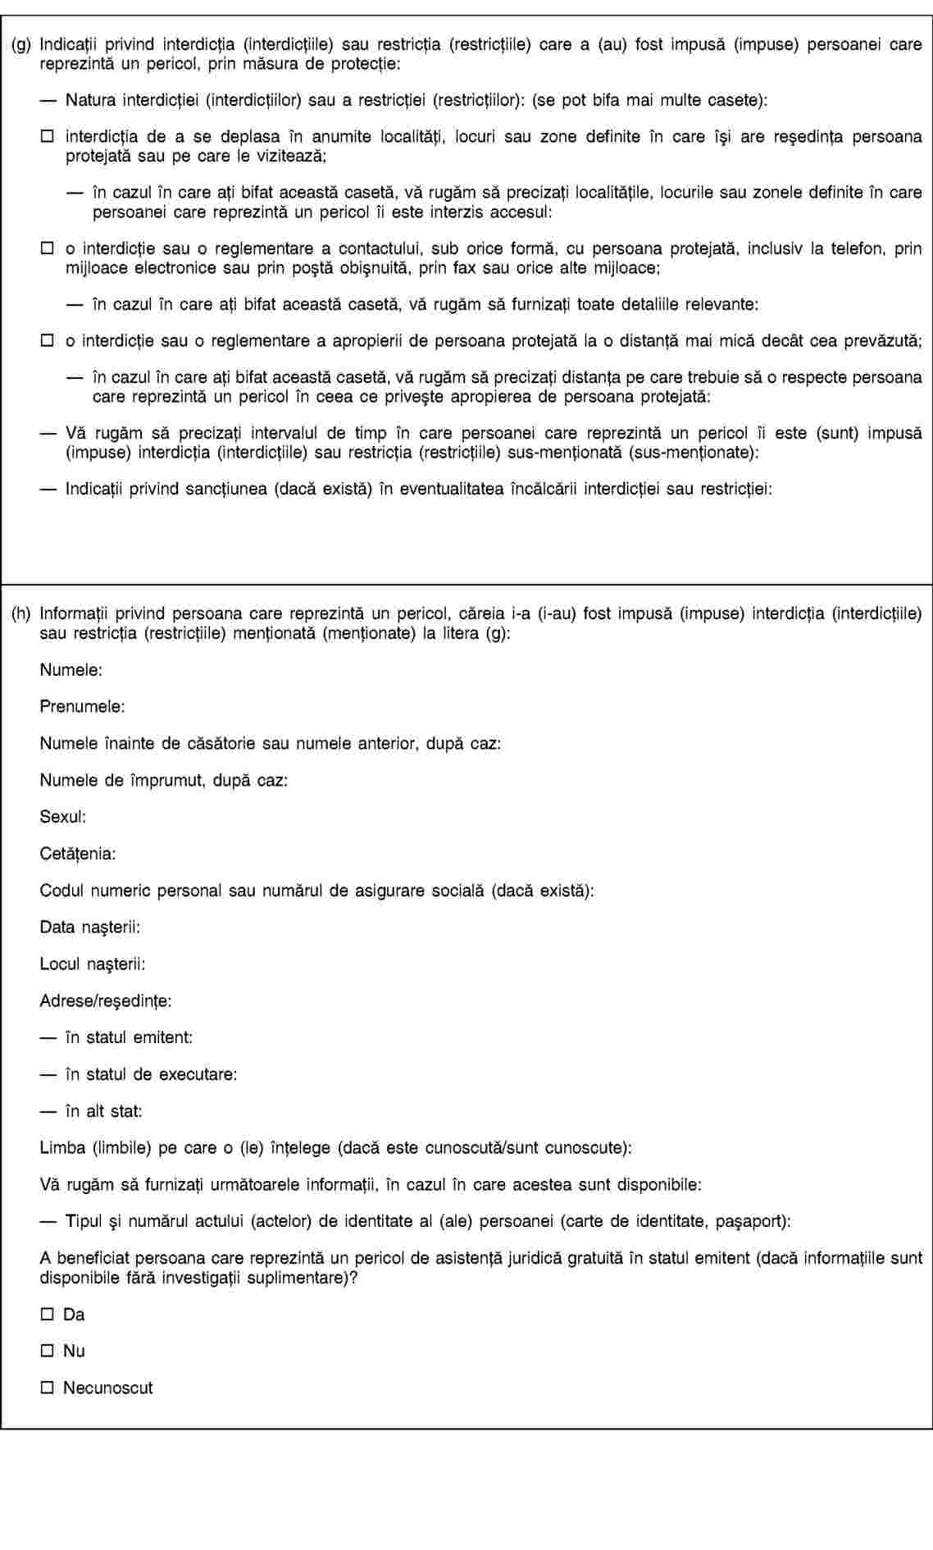
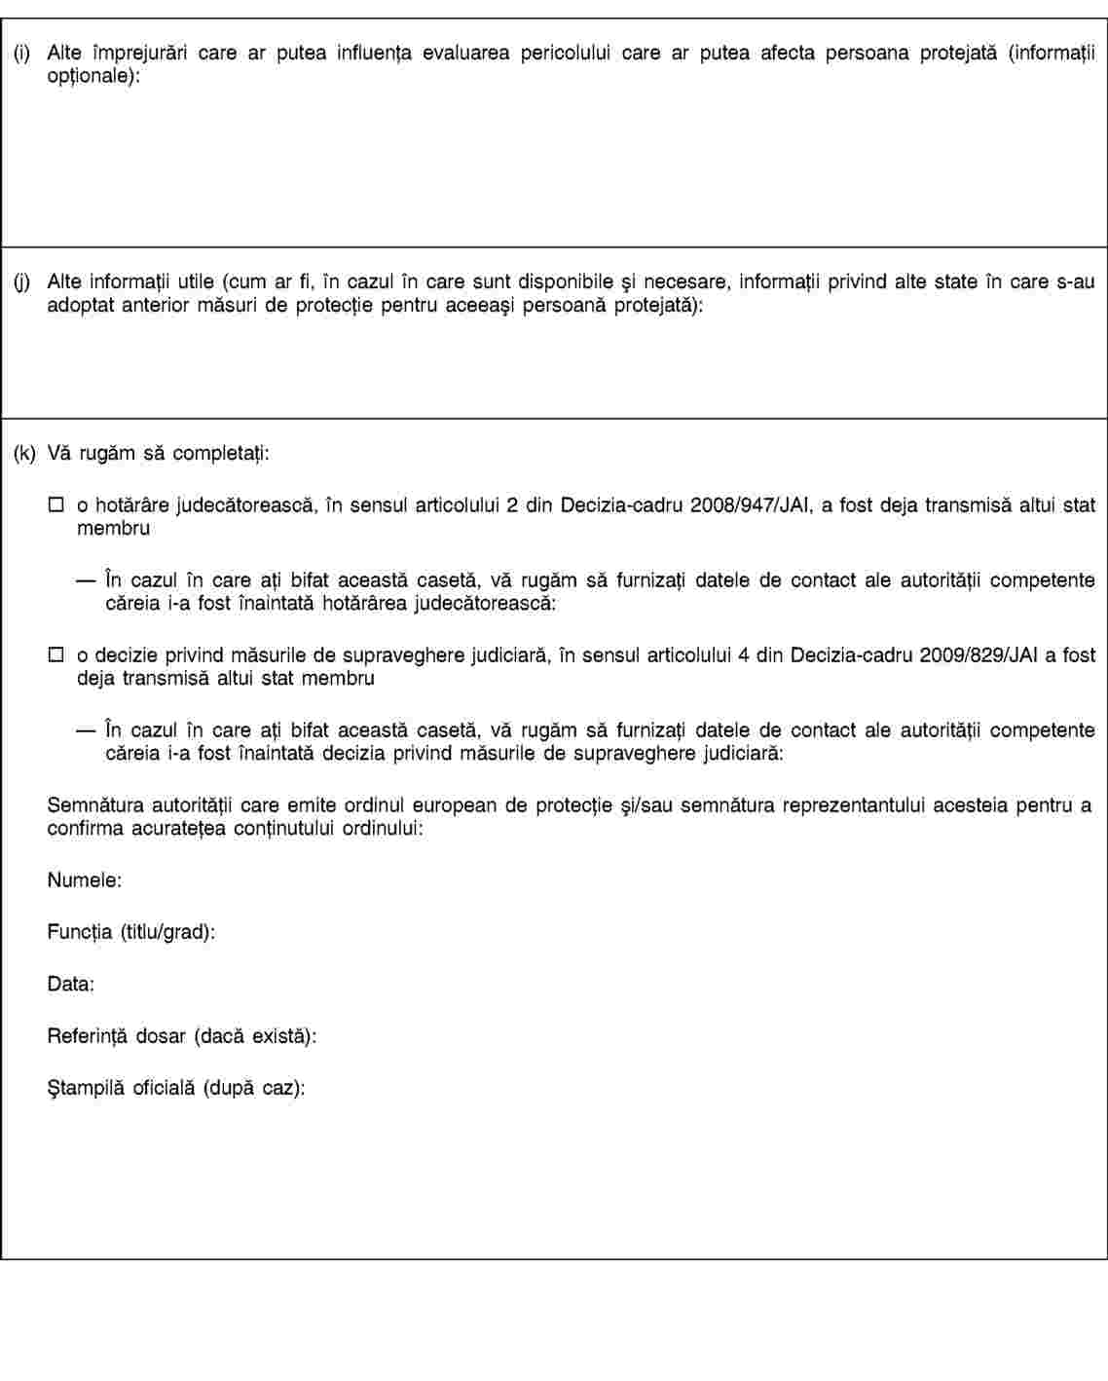

ANEXA II
FORMULAR
prevăzut la articolul art. 16 alin. (2)
Informațiile conținute în prezentul formular trebuie tratate cu respectarea gradului de confidențialitate adecvat
